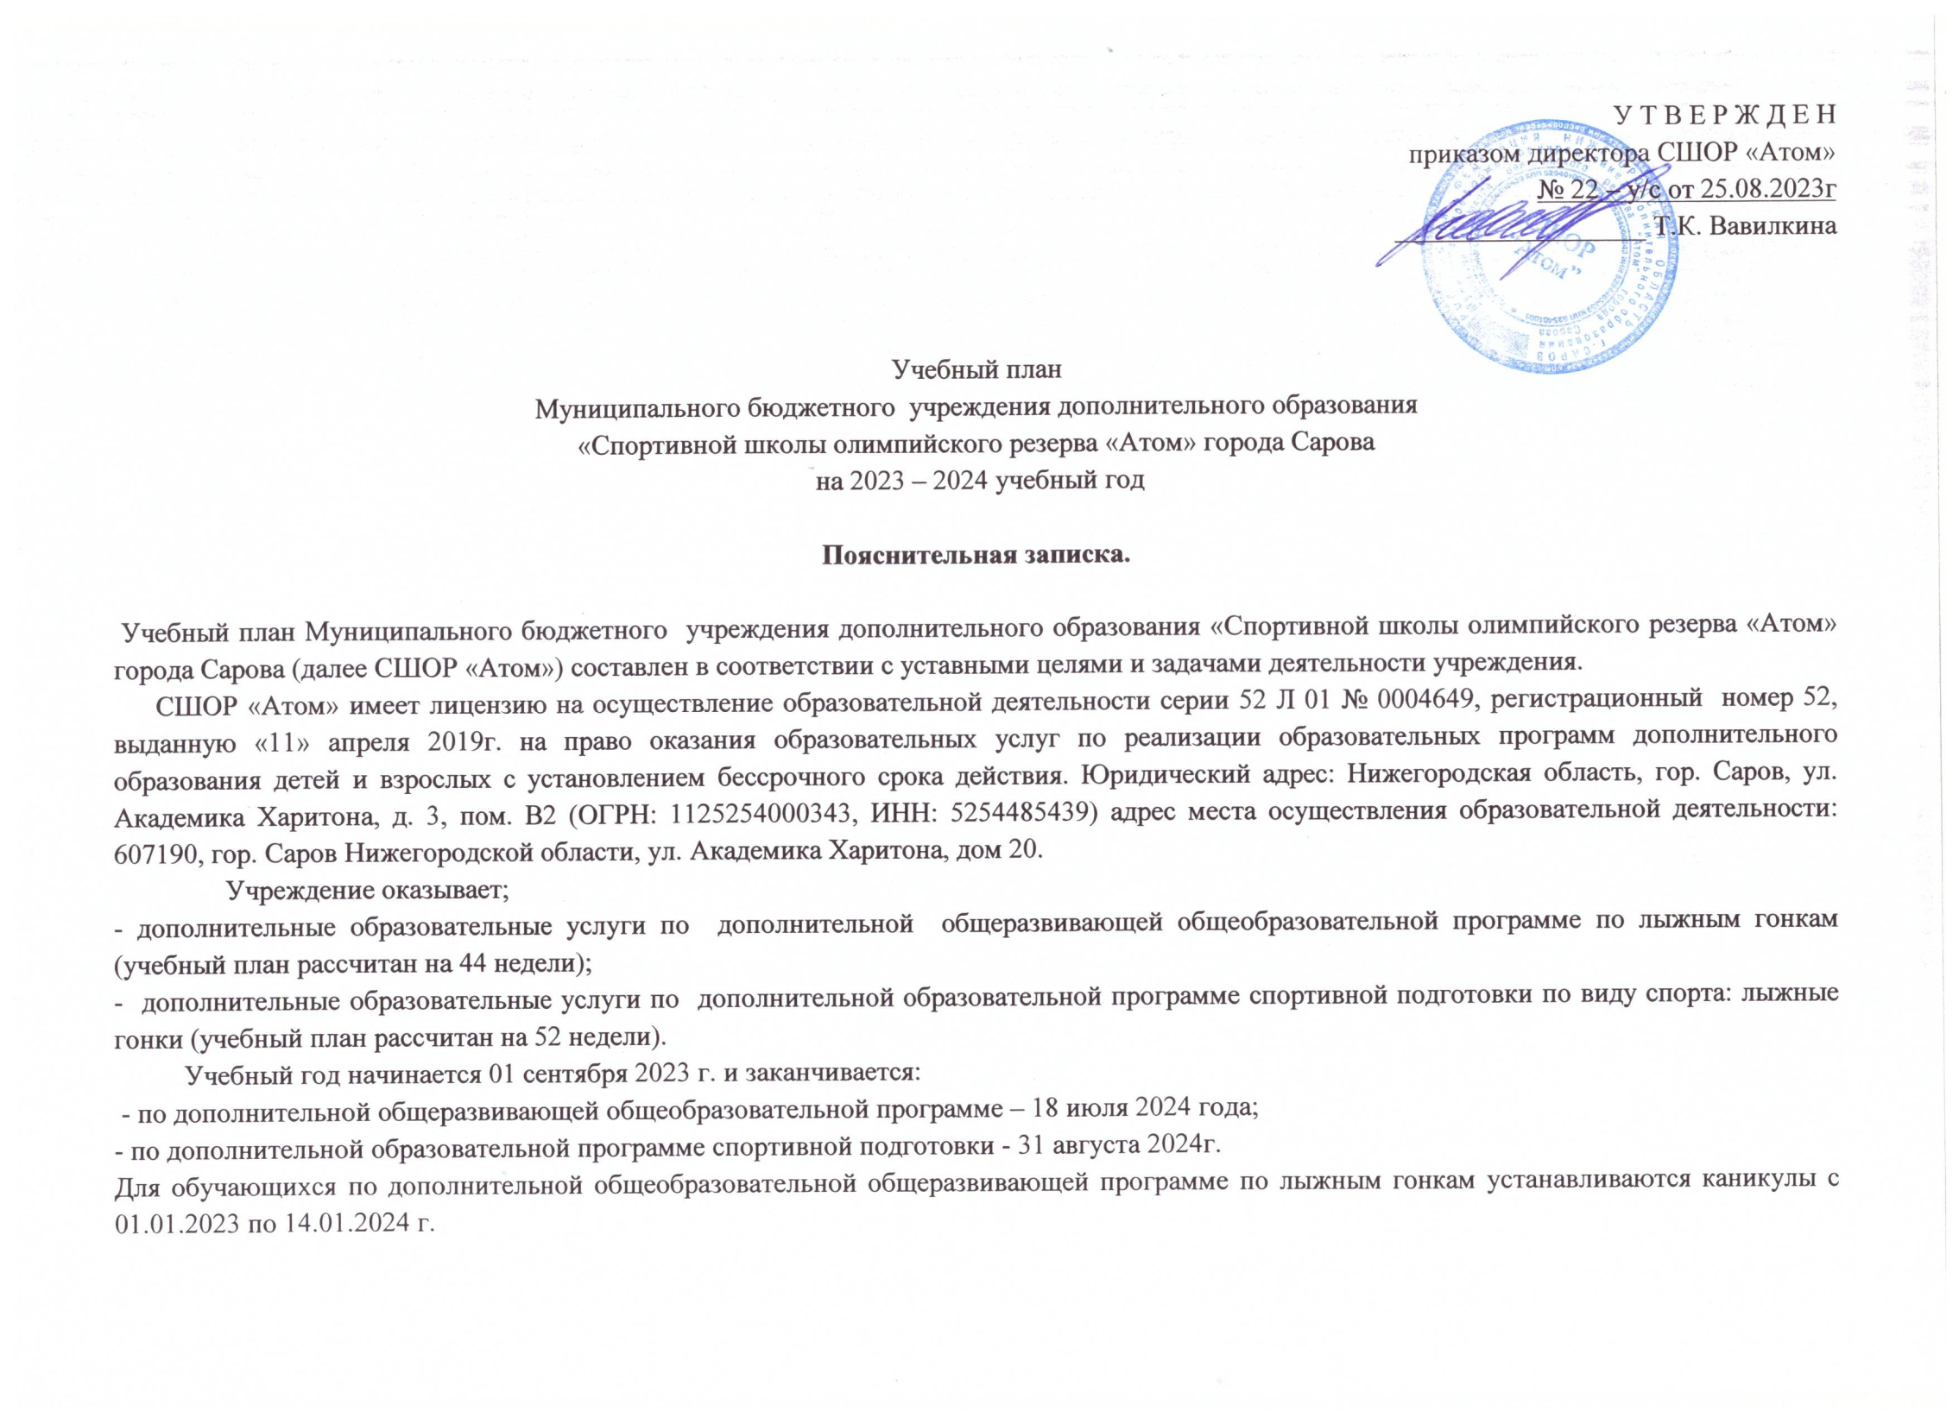

УЧЕБНЫЙ ПЛАН
дополнительной общеобразовательной общеразвивающей программы
по лыжным гонкам СШОР «Атом»
(на 44 недели учебно - тренировочных занятий)

Разделы подготовки | Количество часов
 | СОГ-1 | СОГ-2 | СОГ-3 | Формы  текущего контроля успеваемости | Формы промежуточной аттестации
Теория и методика физической культуры и спорта, час | 13 | 13 | 13 | зачет | зачет
Физическая подготовка, час | 98 | 94 | 90 | сдача контрольных нормативов | сдача контрольных нормативов
Избранный вид спорта, час | 114 | 118 | 122 | зачет | зачет
Другие виды спорта и подвижные игры, час | 39 | 39 | 39 | зачет | зачет
ИТОГО часов на 36 недель | 264 | 264 | 264

УЧЕБНЫЙ ПЛАН
программы спортивной подготовки по лыжным гонкам СШОР «Атом»
(на 52 недели тренировочных занятий)

№ п/п | Виды подготовки | Количество часов
 |  | Этап начальной подготовки |  | Учебно - тренировочный этап (этап спортивной специализации) |  | Этап совершенствования спортивного мастерства | Этап высшего  спортивного мастерства
 |  | до года | свыше года | до двух лет | свыше двух лет
 | Количество часов в неделю | 6 | 6-8 | 10 | 16 | 20 |  | 24
1 | Общая физическая подготовка | 192 | 183-246 | 162 | 300 | 266 |  | 200
2 | Специальная физическая подготовка | 58 | 79-110 | 112 | 267 | 384 |  | 500
3 | Спортивные соревнования | 6 | 9-6 | 79 | 83 | 125 |  | 200
4 | Техническая подготовка | 48 | 33-46 | 99 | 99 | 125 |  | 100
5 | Тактическая, теоретическая и психологическая подготовка | 4 | 4-4 | 41 | 41 | 54 |  | 74
6 | Инструкторская и судейская практика | 0 | 0-0 | 24 | 25 | 32 |  | 50
7 | Медицинские, медико-  биологические, восстановительные мероприятия, тестирование и контроль | 4 | 4-4 | 3 | 17 | 54 |  | 124
 | Всего часов в год | 312 | 312 - 416 | 520 | 832 | 1040 |  | 1248

